Bohušovická mlékárna ve jménu nového produktu motivuje ke změně

Bohušovická mlékárna zahájila launch nového produktu, tvarohu PROTEIN. Kampaň Cílem je začít se snaží lidi motivovat ke sportu a zdravému životnímu stylu. Na projektu se podílí také ambasadoři – maminka běžkyně Anna Štumpf (@tehuvbehu), parkourista Kevin Jágr (@jagrkevin), vzpěračka Adéla Jurková (@naholkydobry) a zdravotní sestřička milující fitness Eva Křenková (@evikkren). Ti prostřednictvím vlastních příběhů ukazují, že začít je nejtěžší. A i když úspěchy nepřicházejí ze dne na den, je třeba vytrvat.
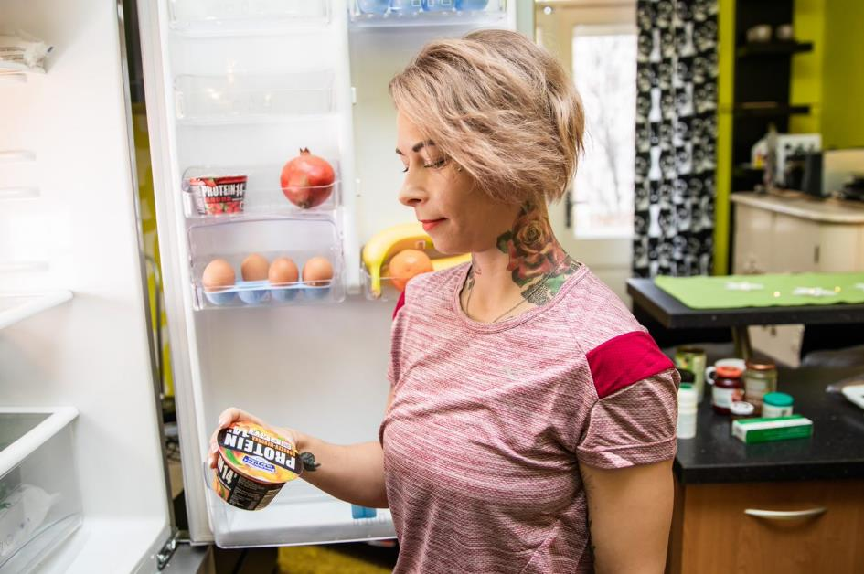
„Chceme tvaroh PROTEIN komunikovat jako sponzora změny. Žádná výmluva není dostatečná a nemá smysl se začátkem zdravého životního stylu čekat na zítřek. Každý malý krok se počítá,“ vysvětluje Jaroslav Krajník, obchodní a marketingový ředitel Bohušovické mlékárny.
Kromě sociálních sítí a mediální komunikace společnost chystá kampaň na YouTube a v druhé vlně na podzim letošního roku i sponzorované reklamní sdělení v televizním éteru. Kampaň navrhla a zastřešuje agentura maXmedia, spot, bumpery a medailonky ambasadorů natočil Jan Vlášek. „Reklamnímu sdělení chceme v kampani dát přidanou hodnotu. Motivaci a příklady dobré praxe, které ukazují, že stačí málo – udělat první krok,“ říká majitel agentury maXmedia Kryštof Šabacký.
Web: https://www.cilemjezacit.cz/
YT kanál: https://www.youtube.com/channel/UC0nnPDmfht3TJrYkOrIeHmA
FB kanál: https://www.facebook.com/cilemjezacit/
IG kanál: https://www.instagram.com/cilem_je_zacit/

----------------------------------------------------------------------------------------------------------------------------------------------------
Bohušovická mlékárna | www.bohusovickamlekarna.cz
Bohušovická mlékárna je jednou z nejstarších českých mlékáren – založena byla již v roce 1901. V průběhu existence prošla řadou renovací a v současné době je moderním provozem splňujícím nejvyšší evropské standardy. Svými produkty úspěšně zásobuje domácí i zahraniční trh. V Česku a na Slovensku je známá především sortimentem smetanových krémů Bobík, zakysaných smetan Bohunka a smetan do kávy Kapucín. V roce 2016 uvedla na trh jako první mlékárna v ČR tradiční islandský výrobek Skyr. Bohušovická mlékárna je členem holdingu ACCOM, do kterého dále patří i Choceňská mlékárna a další subjekty zabývající se výrobou, distribucí, importem a exportem potravinářských výrobků.
----------------------------------------------------------------------------------------------------------------------------------------------------

Pro bližší informace kontaktujte:
 | maXmedia s.r.o.  Monika Netřeba  Tel: 777 175 429  E-mail: monika@maxmediapr.cz

